

***№5***

*январь 2020год*

*Информационно-психологическая*

*газета для любознательных родителей*

муниципального дошкольного образовательногобюджетного учреждения

лин79лин79 детский сад №1 «Золотой ключик»"

***Это интересно знать***

***Международный день эскимо***

*Праздник «Международный день эскимо» в 2020 году отмечается 24 января.*

*Одним из символов счастливого беззаботного детства для большинства людей остаётся мороженое. А самым вкусным из его разновидностей – эскимо. Этот облитый глазурью из шоколада брусок сладкой холодной массы на палочке всегда ассоциируется у нас с праздником или выходным днём, проведённым с любимыми родителями – походом в зоопарк или музей, просто совместной прогулкой в парке. И сейчас взрослому знакомый непередаваемый вкус эскимо способен напомнить о счастливых днях детства.*

## *История*

*Не имеющая пока официального признания дата для праздника эскимо была определена не случайно. Она привязана к получению патента на эту разновидность мороженого. Именно 22-го января в 1922 году некто Христиан Нельсон, владевший лавкой сладостей, находившейся в городке Онава в штате Айова, получил на руки уже оформленный документ, удостоверяющий его права на «Пирожок эскимоса» (по-английски Eskimo Pie). Хотя продавать это блюдо Христиан начал еще в 1919 году. В быту же его стали называть просто «эскимо» практически сразу после появления на рынке.*

*Многие документы утверждают, что эскимо в реальности употреблялось еще в Древнем Риме. Однако официально признанная история классического «эскимо» – сливочного, на палочке и покрытого глазурью из шоколада, имеет начало именно в 1922 году.*

*В РФ впервые эскимо появились благодаря наркому продовольствия Анастасу Микояну в 1937 году. Анастас уверял, что мороженое-эскимо должно являться продуктом массового употребления и предлагаться по максимально доступной цене.* ***Традиции***

*Поскольку День эскимо не имеет официального статуса, то и каких-то твёрдых традиций у всех, кто его отмечает, пока не сложилось. Большинство почитателей этого сладкого холодного лакомства просто наедаются им каждое 24-е января до отвала. Они собираются веселой компанией и устраивают из поедания любимого мороженого целое театрализованное действо с разными ритуалами. Кто-то просто поминает его изобретателя добрым словом.*

*Понятно, что главную радость День эскимо приносит его почитателям младшего возраста. Поэтому, если у вас есть дети, не забудьте их порадовать 24-го января любимым лакомством.*

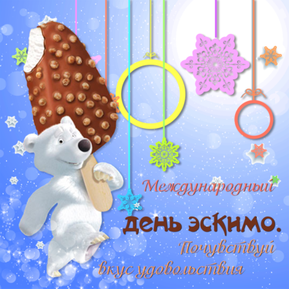

***Что делать, если...***

***Особенности психического развития детей***



**От 3 до 5: *возраст открытий*.**

***Внимание к главному.***

Дети – это другие люди. Их психика устроена не так, как у нас, взрослых. Природа одарила маленьких детей особым типом мышления. С самого рождения разум ребенка впитывает все то, что он видит, слышит и чувствует, как губка воду – быстро, полностью. Ребенок вбирает в себя жизнь целиком – не прилагая усилий, не задумываясь, не стараясь запомнить, не имея четкой цели. Благодаря этому в фантастически короткий срок он учится сидеть, ходить, говорить, понимать других людей. Но эта особенность мышления постепенно угасает. В три года ребенок будто начинает заново жить. Теперь он уже способен (и намерен) сознательно разобраться в окружающем его мире и в самом себе. Новое он открывает и запоминает через многочисленные повторения разных действий и бесконечные вопросы старшим. Он требует уважения к себе и к тому, что он делает, и стремится к своей автономии, к независимости.

***Задача взрослых.***

Внимательно наблюдать за жизнью ребенка, не делать за него того, что он уже может сделать сам, и чаще давать ему возможность сосредоточенно заниматься… чем-нибудь. Пусть помогает вам готовить завтрак, рисует, складывает конструктор, играет. На прерывайте его, когда он всерьез увлечен каким-то делом.. В такие моменты развивается его мышление, взрослеет его личность, раскрывается душа.

**От 6 до 12: *возраст исследований.***

***Внимание к главному.***

К шести годам ребенок теряет спонтанное восприятие окружающей жизни. Все активнее развиваются его интеллект и память. Именно поэтому в 6-9 лет дети становятся исследователями окружающего мира. Они экспериментируют, ставят опыты, а после девяти с легкостью формулируют гипотезы и отыскивают их доказательства. Они активно меряются друг с другом знаниями, а в 11-12 лет у них появляется отчетливое стремление овладеть законами поведения в обществе. Узнавать новое – именно в этом они нуждаются сейчас больше всего. Но парадокс в том, что удовлетворить эту внутреннюю потребность ребенок может, только оставаясь свободным: ему важно самому решать, что читать и сколько, что писать и когда, как считать и где. Ему необходимо чувствовать, что это его учеба, его выбор, его жизнь, а не мамы или учительницы.

***Задача взрослых.***

Предоставить детям свободу выбора и поддерживать любой их исследовательский интерес. Это не значит разрешать все что угодно. Свобода и безалаберность – разные вещи. Чтобы свобода выбора была настоящей и педагогически эффективной, надо, чтобы ребенку было из чего выбирать. Не всегда нужно участвовать напрямую в том, чем он занимается, но важно делиться с ним своими интересами. Есть прекрасная метафора: *ухаживая за растением, садовник поливает его, удобряет, но не тянет за верхушку, чтобы оно поскорее выросло!*

**От 13 до 17: *возраст потрясений.***

***Внимание к главному.***

*Это время глубоких преобразований в психике ребенка. По своей интенсивности и важности для развития оно сопоставимо лишь с самым ранним периодом его жизни. Подростки очень уязвимы. Они чувствительны, ранимы и застенчивы, чувствуют себя неловко, говорят невпопад. Они впервые переживают риск любовного опыта – подростки желают любви и боятся его. Их поведение редко бывает стабильным, они становятся бунтарями. В конце этого туннеля – умение регулировать свои отношения с близкими, устанавливать верную дистанцию, осознавать свою ответственность за себя и других. А вот завершается переходный возраст индивидуально: это зависит, в том числе, от желания подростка стать взрослым.*

***Задача взрослых.***

*Принять тот факт, что сейчас самый слабый и беззащитный член семьи – подросток. Предоставить ему возможность принимать самостоятельные (с неизбежными ошибками) решения и так постепенно укреплять свою веру в себя, помогать ощутить свою ответственность. Подростки нуждаются в том, чтобы слышать от нас четкие «да» и «нет»: если мы занимаем безразличную позицию, они не знают, как судить – о нас и о себе. Поэтому чем яснее вы показываете, чего именно ждете от ребенка, тем больше ясности в ваших отношениях. Впрочем, жизнь рядом с подростками непредсказуема. Лучшие из наших решений часто оказываются парадоксальными.*

***Делаем вместе…..***

#### Бумажный рожок мороженого

Объемные рожки мороженого из бумаги эффектно украсят интерьер, если дома у Тебя планируется летняя вечеринка.

Тебе понадобятся: цветная бумага, вата, клей, нитка и ножницы.

Из коричневой бумаги вырежи круг, раздели его пополам. С полукруга коричневого цвета склей конус. Цветные листы бумаги сомни, наполни ватой и вклей в рожки. С помощью нити в верхней части рожка сделай петлю.

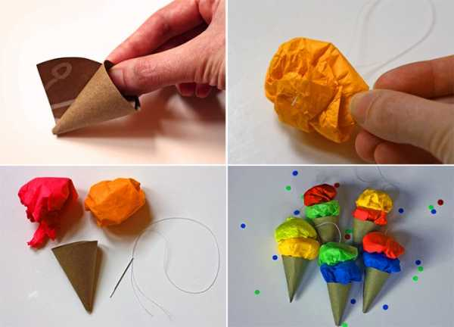

***Давайте поиграем!***

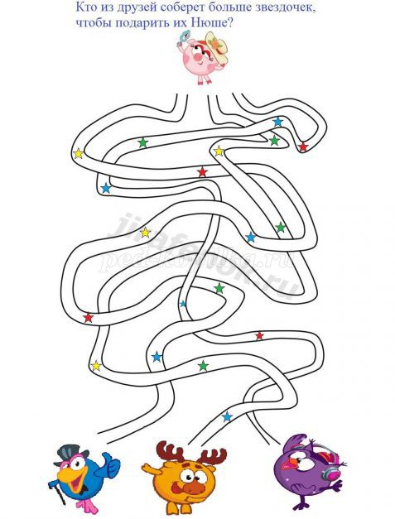

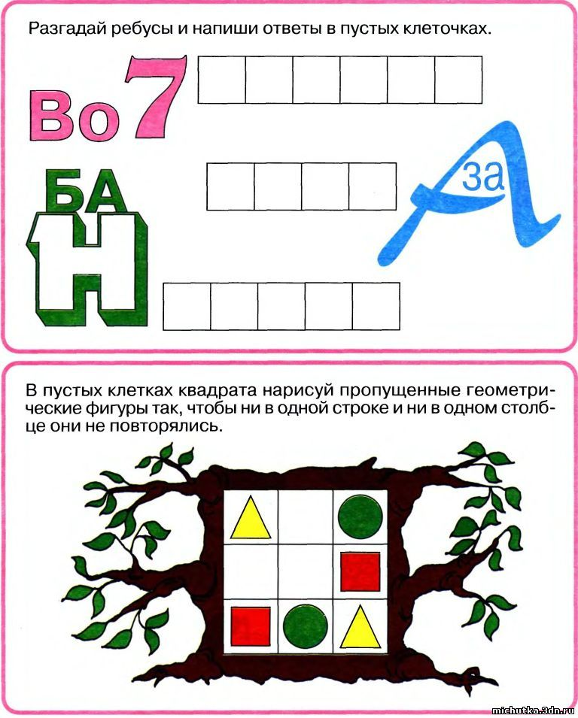

*** Детский гороскоп***

*,*

***Детский гороскоп. Козерог — ребенок***

***Период знака:*** *(22 декабря — 20 января)*

***Планета:*** *Сатурн*

***Стихия:*** *Земля*

***Свойство знака****: авторитарный, целенаправленный*

***Козероги*** *— самые ответственные дети. Они всегда выглядят не по годам взрослыми и серьезными, и рассуждают о жизни почти как мудрые старцы. Чувство долга и отвественностиприсущи этому знаку с самых ранних лет. Он проносит их через всю жизнь.*

*Из-за своего излишне серьезного отношения к жизни, даже чувство юмора Козерога уже с детства больше напоминает сарказм повидавшего многое в жизни взрослого человека. Родителям важно помочь ребенку-Козерогу не быть чрезмерно серьезным: почаще играть с ним в различные игры, дурачиться, смотреть смешные мультики и фильмы без особого смысла, просто чтобы расслабиться и посмеяться. Маленькие Козероги предпочитают игры обучающего характера, которые обязательно дадут какой-то практический результат.*

*Козероги — самые ответственные дети. Они всегда выглядят не по годам взрослыми и серьезными, и рассуждают о жизни почти как мудрые старцы. Чувство долга и ответственности присущи этому знаку с самых ранних лет. Он проносит их через всю жизнь.*

*Из-за своего излишне серьезного отношения к жизни, даже чувство юмора Козерога уже с детства больше напоминает сарказм повидавшего многое в жизни взрослого человека. Родителям важно помочь ребенку-Козерогу не быть чрезмерно серьезным: почаще играть с ним в различные игры, дурачиться, смотреть смешные мультики и фильмы без особого смысла, просто чтобы расслабиться и посмеяться. Маленькие Козероги предпочитают игры обучающего характера, которые обязательно дадут какой-то практический результат.*